Федеральное государственное образовательное бюджетное учреждение

высшего образования

Финансовый университет при Правительстве Российской Федерации

КОЛЛЕДЖ ИНФОРМАТИКИ И ПРОГРАММИРОВАНИЯ

Отчет по

Лабораторной работе №1

Студента: Жобитенко Олега

Дисциплина /Профессиональный модуль: Математическое моделирование

Группа: 4ИСИП-619

Преподаватель

Сибирев Иван Валерьевич /____________

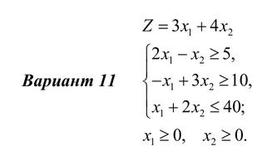

Минимально значение:

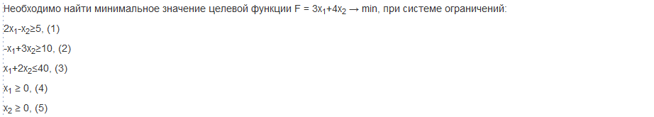

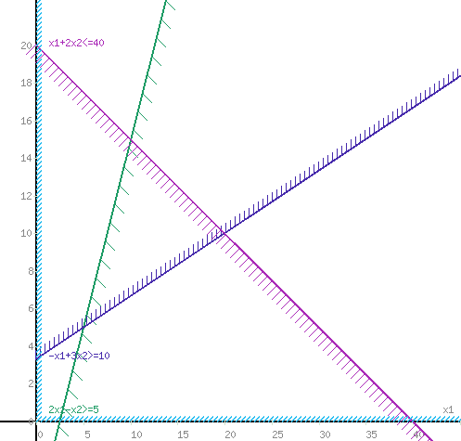

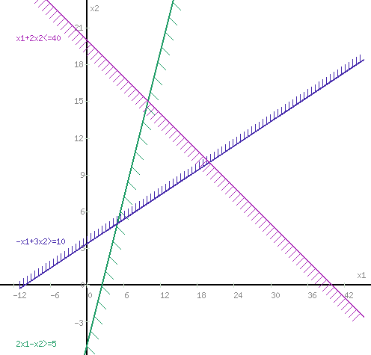

Пересечением полуплоскостей будет являться область, координаты точек которого удовлетворяют условию неравенствам системы ограничений задачи.  
Обозначим границы области многоугольника решений.

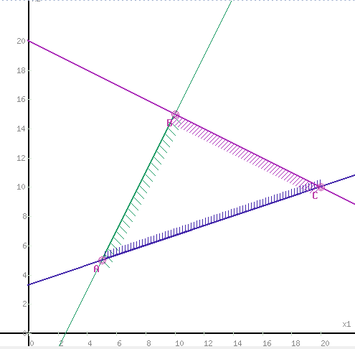

Построим прямую, отвечающую значению функции F = 3x1+4x2 = 0. Вектор-градиент, составленный из коэффициентов целевой функции, указывает направление максимизации F(X). Начало вектора – точка (0; 0), конец – точка (3;4). Будем двигать эту прямую параллельным образом. Поскольку нас интересует минимальное решение, поэтому двигаем прямую до первого касания обозначенной области. На графике эта прямая обозначена пунктирной линией.

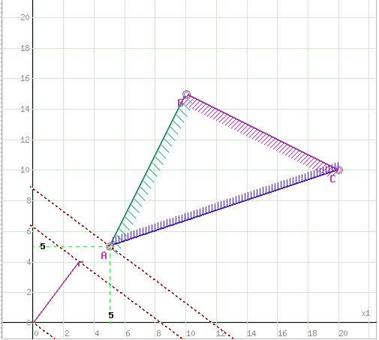

Прямая **F(x) = const** пересекает область в точке A. Так как точка A получена в результате пересечения прямых **(1)** и **(2)**, то ее координаты удовлетворяют уравнениям этих прямых:  
2x1-x2=5  
-x1+3x2=10  
Решив систему уравнений, получим: x1 = 5, x2 = 5  
Откуда найдем минимальное значение целевой функции:  
F(x) = 3*5 + 4*5 = 35

Максимальное значение:

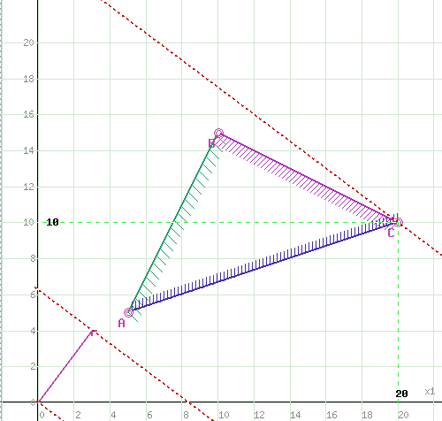

Прямая **F(x) = const** пересекает область в точке C. Так как точка C получена в результате пересечения прямых **(2)** и **(3)**, то ее координаты удовлетворяют уравнениям этих прямых:  
-x1+3x2=10  
x1+2x2=40  
Решив систему уравнений, получим: x1 = 20, x2 = 10  
Откуда найдем максимальное значение целевой функции:  
F(x) = 3*20 + 4*10 = 100

Вывод:

Выполняя данную лабораторную работу, мы научились создавать графики